**有限高势垒**

2014/11/21

(未完成)

**结论**

令，

时

透射率 

反射率 

时

透射率 

反射率 

**推导**

**1．的情况**

设宽势垒度为，中间为．即

在区间内，，所以薛定谔方程为．通解为，其中．

设内，；内．其中代表入射波，代表反射波，代表透射波，假设只有从左到右的入射波，所以．

在区间内，

由于 ， ()，

所以波函数的形式为 

代入边界条件，得

 解得

Mathematica代码(Mathematica解线性方程组)：

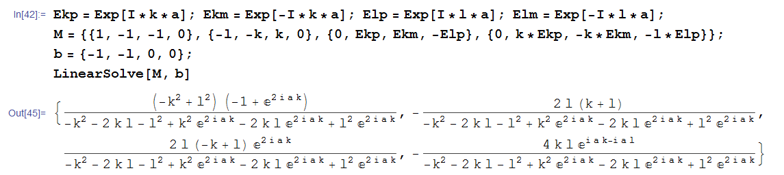

透射率



反射率



容易证明

图如下．总体来说，能量越大，透射率越高．但是每当就会出现一次的“全透现象”．当较大时，包络线(红线)不变，而波动的频率变大．反之波动频率变小．

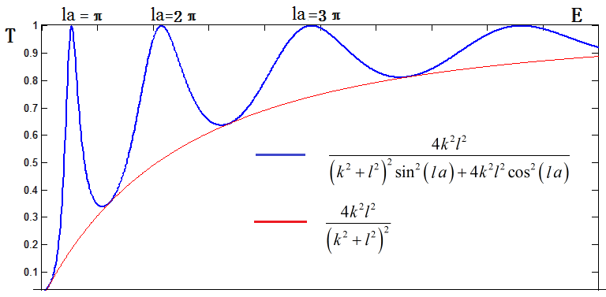

在真实情况中，从左边入射的粒子为波包，经过傅里叶变换，得到．…．

**2． 的情况**

此时，只有区间内薛定谔方程的通解发生了变化，

，，解得，其中

．

波函数变为 同上，

边界条件变为

解得

Mathematica 代码(Mathematica解线性方程组)：

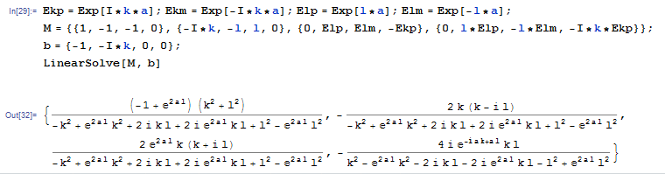

透射率



反射率



容易证明